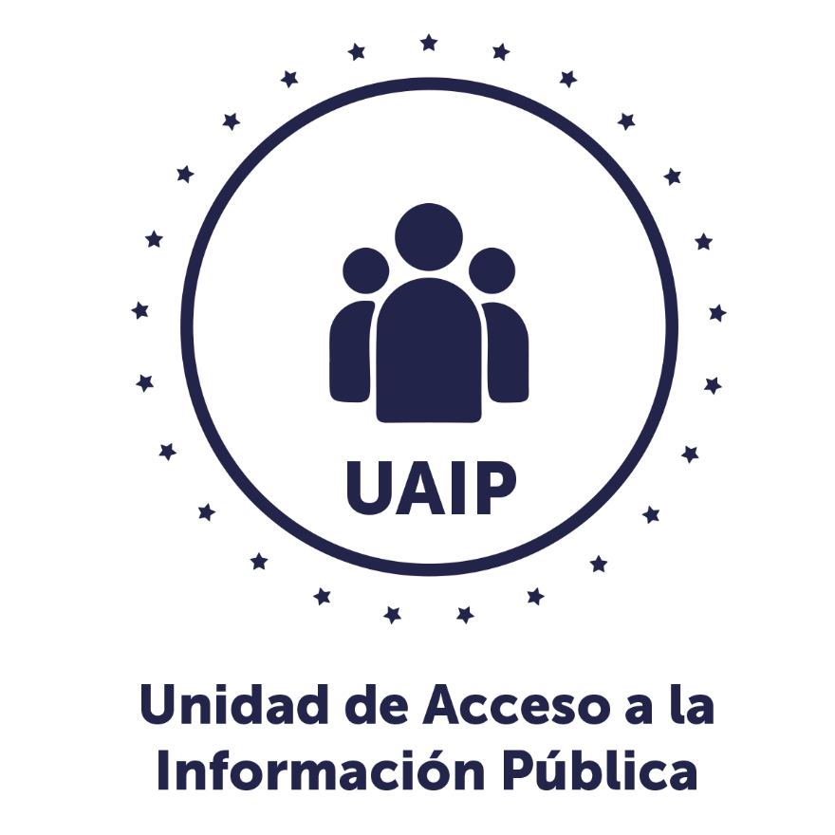
Plan de Anual de Trabajo 2022

Santo Domingo de Guzmán, 01 de enero al 31 de diciembre 2022.

Introducción

En la labor fundamental de la Unidad de Acceso a la Información Pública, es importante el planteamiento de metas que vayan encaminas en la línea del Plan Estratégico Institucional, debido a las atribuciones administrativas que Ie han sido conferidas en su funcionamiento y en el cumplimiento de la Ley de Acceso a la Información Pública.
Es así, que esta oficina como órgano de asesoramiento presenta su Plan Anual de Trabajo para el año 2022, siendo el propósito principal el fortalecimiento de la Oficina de Acceso a la Información Púbica.

Filosofía Organizacional

Misión
Somos una Oficina que vela por garantizar y promover el derecho de acceso a la información pública de la ciudadanía mediante procedimientos simples, con atención oportuna y profesional, a través de la modernización y organización de la información sobre el que hacer Institucional, fomentando una cultura de transparencia, contribuyendo al combate y prevención de la corrupción de las y los funcionarios públicos de esta Institución.

Visión
Ser la Oficina que promueva la transparencia de la gestión pública a través de mecanismos eficientes y confiables, que coadyuven al cumplimiento de la Ley de Acceso a la Información Pública (LAIP), generando credibilidad y confianza entre la ciudadanía respecto al ejercicio de la administración pública.

Valores
- EQUIDAD DE GENERO: Trato justo y correcto para mujeres y hombres según sus necesidades respectivas
- RESPONSABILIDAD: Es la obligación de cumplir con las funciones, responsabilidades, tareas Institucionales en forma efectiva, ágil y oportuna.
- TRANSPARENCIA: Es la claridad que deben mostrar las prestaciones del servicio, actuaciones y decisiones ante las y los usuarios de la institución.
- HONESTIDAD: conservar una conducta caracterizada por la transparencia y confiabilidad en el desempeño de nuestro trabajo.

Objetivos Operativos

- Promover una cultura de Acceso a la Información Publica entre los funcionarios y personal administrativo de las diferentes unidades
- Brindar un servicio de información y respuesta para la población en marco de dar cumplimiento a la Ley de Acceso a la Información Pública (LAIP).
- Gestionar internamente información oficiosa para su debida publicación en el Portal de Transparencia.
- Gestionar con el Instituto de Acceso a la Información Pública, capacitaciones para el Concejo Municipal y jefes de unidad sobre la aplicación de la Ley de Acceso a la Información Pública.
- Gestionar con el Instituto de Acceso a la Información Pública, capacitación sobre la protección de datos personales y versiones públicas de la información oficiosa para jefaturas de las diferentes unidades.

Actividades a realizar | enero | febrero | marzo | abril | mayo | junio | julio | agosto | septiembre | octubre | noviembre | diciembre
publicación de información oficiosa de los primero 6 meses 2021
publicación de información oficiosa de los últimos 6 meses 2021
capacitación sobre protección de datos personales para jefaturas
capacitación sobre generación de versiones públicas para jefaturas
capacitación sobre la aplicación de la ley de acceso a la información pública para concejo municipal
publicación de información oficiosa del año 2022
seguimiento de solicitudes de acceso a la información publica
trabajo administrativo de la unidad
administración del portal de trasparencia

Licda. Breny Iveth Pérez Ramírez
Secretaria Municipal.

